AG网络迁移计划（在192.168.1.1:8080内操作）
分三步走：先“并行双线”、再“切换默认出入口”、最后“下线 0 线（旧线）”
第一步：接好新线并并行运行
- 在 Network → Interfaces 把 2 口改成 External，配置第二条光纤的 IP/网关/DNS，确保接口状态是 Up，可上网。这样 0、2 口都有公网 IP。
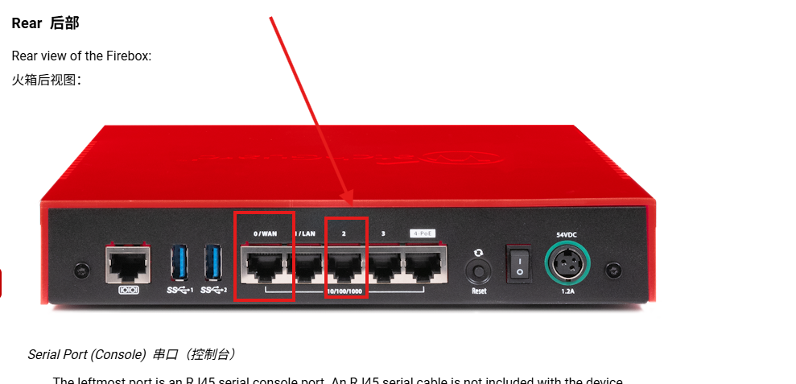
- 到 Network → Multi-WAN：
  - 把 External(0)、External(2) 都加入参与接口。
  - 用 Load Balancing并行出网，但暂时不动现有策略里的目的 IP（202.155.234.166）。
- 测试：在 Dashboard → Interfaces / SD-WAN Status 看 0、2 的链路情况。
第二步：让新线也能访问同一批内部服务器/VPN（2025.12.29—2026.1.7）
现对外服务现在都绑在 202.155.234.166 上，指向 192.168.1.234 和 192.168.1.49，例如：FlexV13 Ext 6080/6180/6301/6401/8182/8382、Wireguard-External 等。
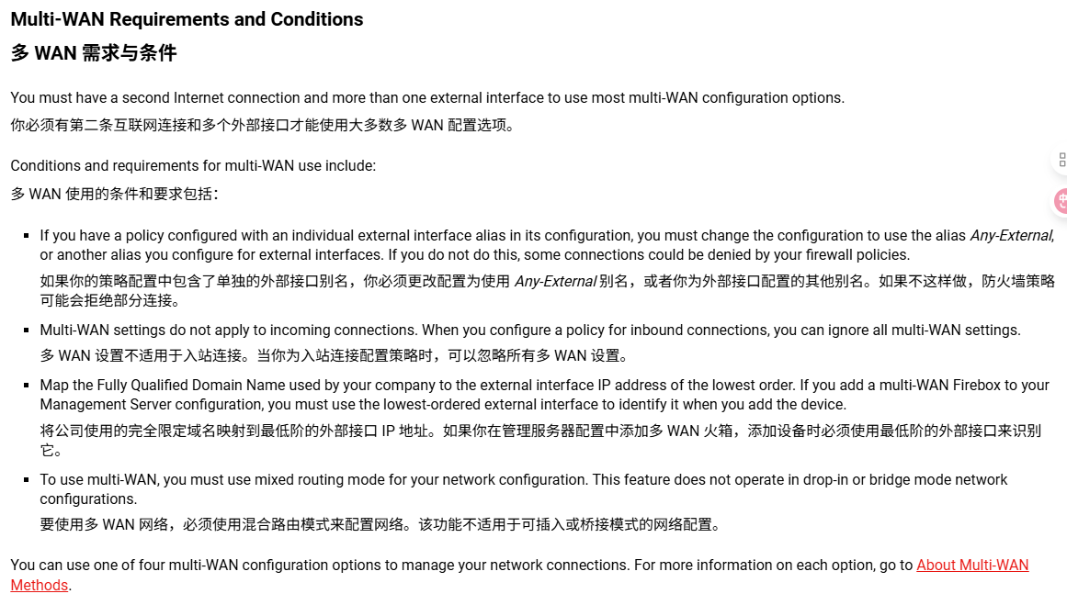
- 新线外部 IP（183.179.177.174）：
  - 配置在 2 口 External 上。
- 为新线复制一组策略（访问同一批内部服务）：
  - 在 Firewall → Policies 里，逐条打开现有策略，例如 FlexV13 Ext 6080：FROM = Any-External，TO = 202.155.234.166 --> 192.168.1.234，端口 6080。
  - 使用 “Clone/Save As New” 新建一条，例如命名为 FlexV13 Ext 6080-NEW，把 TO 改成 NEW_IP --> 192.168.1.234，端口保持不变。
  - 对 6180、6301、6401、8182、8382、Wireguard-External 同样操作，各自生成一条 “NEW_IP → 对应内网 IP” 的策略。
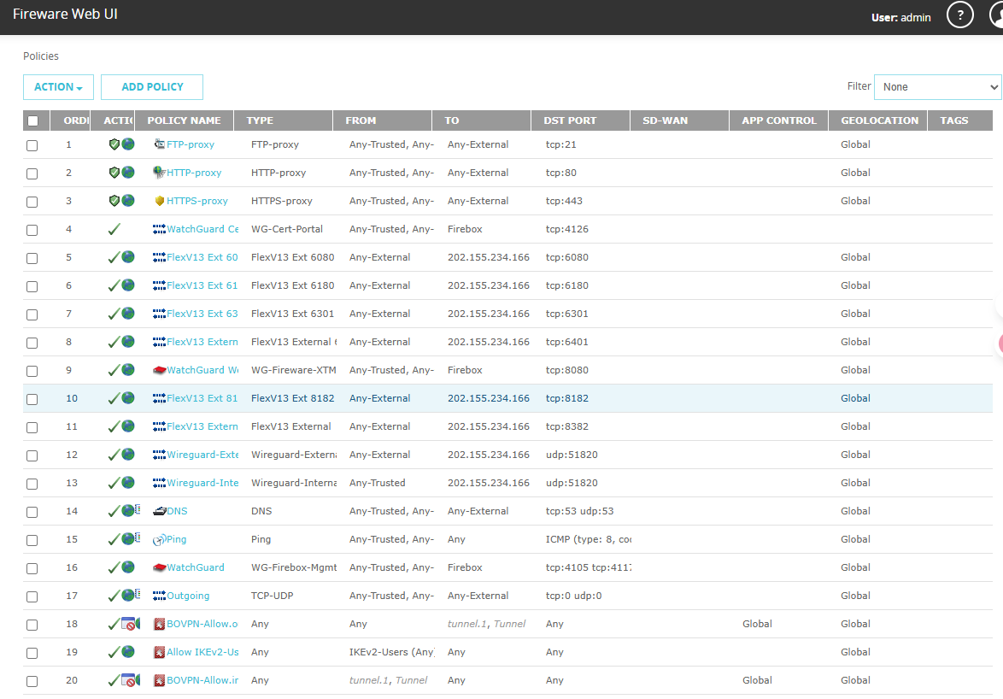
- SNAT 页面：
  - 在 Firewall → SNAT 中，复制现有 202.155.234.166 → 192.168.1.234 / 192.168.1.49 的 SNAT 对象，再做一组 183.179.177.174→ 192.168.1.234 / 192.168.1.49 的 SNAT，然后在对应策略里引用这个新的 SNAT。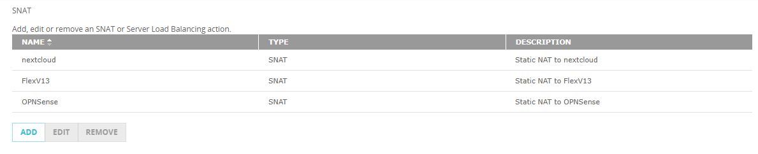
- 外部测试：
  - 配置flex分别测试： 202.155.234.166:端口 和 http(s):// 183.179.177.174:端口，以及用 WireGuard / IKEv2 连接到 183.179.177.174，确认两条线都可以访问同一批内部服务。
这一步结束后：
- 老公网 IP（0 口）和新公网 IP（2 口）都能访问内部同一套服务器/VPN。
- DNS 或外部客户可以逐步改用新 IP，不会中断老线的服务。
第三步：让新线完全接管并下线 0 线（2026.1.8--2026.1.26）
确认所有外部访问都已经迁移到新 IP（改好所有用户的flex system tms中的webclient.xml中的ext ip、DNS 指向新 IP 等）后，关停 0 线。
- 把对 0 线 IP 的入口策略“停用”：
  - 在 Firewall → Policies，找到所有指向 202.155.234.166 --> 192.168.1.x 的策略（FlexV13 这几条、Wireguard-External 等）。
  - 先不删除，先把这些策略 Disable（勾选后点 Disable），只保留 183.179.177.174那一组策略启用。这样所有入口访问只能通过新线 IP 进来，验证一段时间无问题。
- 调整 Multi-WAN，让新线成为主线：
  - 在 Network → Multi-WAN 中，把 2 口设为主线路，0 口变成备用，或直接从参与接口中移除 0 口，让所有出网都走新线。
  - 测试内网上网、VPN 出口、BOVPN 隧道等是否正常。
- 正式终止 0 线：
  - 确认不再需要 0 线后，在 Interfaces 里把 0 口 External 下线（Disable 或删除 IP 配置），然后物理上拔掉 0 线，随后2025.1.26运营商服务终止。
  - 在 Policies 页面删除那些老的 202.155.234.166 相关策略，保持配置干净。
操作顺序（避免中断）
- 先接新线并配置好 2 口 + Multi-WAN。
- 再给新线做一整套与 0 线相同的端口映射/VPN 策略，让两个公网 IP 并行生效。
- 通知外部把访问地址慢慢切到新 IP，确认都用新 IP 后，再禁用 0 线相关策略、把出网切到 2 口，最后物理下线 0 线。

